SIARAN PERS
Samsung Wallet Hadirkan Fitur Baru ‘Trips’ untuk Pengalaman Perjalanan yang Lebih Seamless bagi Wisatawan Global

“Trips” memperluas fungsi Samsung Wallet melampaui pembayaran dengan menghadirkan tiket perjalanan, tiket acara, dan booking dalam satu tampilan timeline yang lebih terorganisir.

Samsung Electronics mengumumkan peluncuran “Trips”, fitur baru di Samsung Wallet yang dirancang untuk membantu pengguna Samsung Galaxy mengatur dan mengelola berbagai kebutuhan perjalanan dalam satu tempat. Diciptakan bagi para traveler yang menginginkan pengalaman lebih seamless serta akses lebih cepat ke informasi penting selama perjalanan, Trips mengumpulkan item perjalanan yang kompatibel di Samsung Wallet untuk menghadirkan informasi utama tepat saat dibutuhkan.
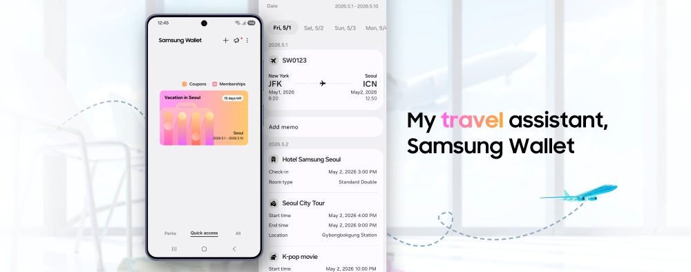
Fitur baru Trips di Samsung Wallet membantu pengguna Galaxy mengatur itinerary, tiket, dan berbagai kebutuhan perjalanan dalam satu tampilan yang lebih praktis dan seamless.

“Rencana perjalanan sering kali tersebar di berbagai konfirmasi, aplikasi, dan pesan, sehingga menimbulkan hambatan justru di saat pengguna membutuhkan kejelasan informasi,” ujar Woncheol Chai, EVP and Head of Digital Wallet Team, Mobile eXperience (MX) Business di Samsung Electronics. “Dengan menghadirkan Trips ke Samsung Wallet, kami memberikan satu tempat bagi pengguna Galaxy untuk menjaga detail perjalanan tetap terorganisir dan membantu mereka selalu selangkah lebih siap saat rencana perjalanan terus berkembang.”
Fitur baru ini menghadirkan Trip timeline yang menyatukan seluruh rencana perjalanan dalam satu tampilan, membantu itinerary yang padat menjadi lebih terstruktur serta menghadirkan pengalaman perjalanan yang lebih mulus dari awal hingga akhir. Saat pengguna menambahkan item yang kompatibel ke Samsung Wallet, Trips akan mengelompokkannya berdasarkan faktor seperti waktu dan lokasi, sehingga traveler dapat menyimpan seluruh itinerary di satu tempat meskipun detail perjalanan berasal dari berbagai sumber.
Pengguna dapat mengelola berbagai kebutuhan perjalanan, termasuk booking seperti hotel, itinerary penerbangan, rental mobil, hingga aktivitas wisata — serta tiket bus, kereta, taman hiburan, dan acara olahraga. Trips juga mendukung penambahan item itinerary secara manual serta fitur memo pada item yang disimpan untuk membantu pengguna mencatat pengingat penting, rencana, dan catatan selama perjalanan berlangsung.
Trips menegaskan komitmen berkelanjutan Samsung untuk terus mengembangkan Samsung Wallet menjadi pendamping yang semakin membantu dalam kehidupan sehari-hari. Ke depannya, Samsung akan terus memperluas kemampuan Samsung Wallet melalui penambahan fitur baru dan pengalaman bersama berbagai mitra, sehingga pengguna Samsung Galaxy dapat semakin mudah mengakses dan mengelola kebutuhan penting yang mereka andalkan, termasuk saat bepergian.
Samsung Wallet menghadirkan rasa aman bagi pengguna melalui perlindungan dari Samsung Knox, platform keamanan terdepan milik Samsung. Samsung Knox menggunakan berbagai lapisan perlindungan seperti enkripsi dan autentikasi biometrik untuk membantu menjaga informasi sensitif tetap aman, sehingga hanya pemilik perangkat yang dapat mengakses data tersebut.
Samsung Wallet dibangun sebagai platform yang mudah digunakan dan aman untuk membantu pengguna Galaxy mengatur berbagai kebutuhan sehari-hari — mulai dari kartu pembayaran hingga boarding pass — dalam satu aplikasi mobile. Dengan antarmuka yang lebih refined dan akses yang seamless, Samsung Wallet dirancang agar berbagai kebutuhan penting pengguna selalu mudah dijangkau, sekaligus mendukung ekosistem terbuka melalui integrasi bersama mitra tepercaya yang akan terus memperluas pengalaman pengguna seiring waktu.

Ketersediaan
Trips akan tersedia di Samsung Wallet mulai April 2026 pada smartphone Samsung Galaxy yang kompatibel di Korea, Amerika Serikat, dan Inggris.
###
Tentang Samsung Electronics Co., Ltd.
Samsung menginspirasi dunia dan membentuk masa depan melalui ide dan teknologi yang transformatif. Perusahaan ini mendefinisikan ulang dunia TV, digital signage, smartphone, wearable, tablet, peralatan rumah tangga, dan sistem jaringan, serta memori, sistem LSI, dan foundry. Samsung juga mengembangkan teknologi pencitraan medis, solusi HVAC, dan robotika, sekaligus menghadirkan produk otomotif dan audio inovatif melalui Harman. Dengan ekosistem SmartThings, kolaborasi terbuka dengan berbagai mitra, dan integrasi AI di seluruh portofolio, Samsung menghadirkan pengalaman konektivitas yang cerdas dan mulus. Untuk berita terbaru, kunjungi Samsung Newsroom di news.samsung.com.

For More Information:
Fia Handayani  Public Relations Manager  Samsung Electronics Indonesia  Email: f.handayani@samsung.com | Binar Sekar Kinasih  Associate PR Manager  Senyata PR  Email: samsung@pr-teamsenyata.com

Berlaku untuk seluruh smartphone Samsung Galaxy yang kompatibel dengan Samsung Wallet versi 5.9.32 atau lebih tinggi di Korea, versi 6.4.97 atau lebih tinggi di Amerika Serikat, atau versi 6.4.98 atau lebih tinggi di Inggris.

